**LAPORAN AKHIR TUGAS API**

II3160

“Pemrograman Integratif”

**“API untuk Sistem presesnsi dan Pengolahan Data Presensi ”**

Oleh

**Miftahul Firdaus (18216038)**

**Mario Abraham Sandroto (18216046)**



Program Studi Sistem dan Teknologi Informasi

Sekolah Teknik Elektro dan Informatika

Institut Teknologi Bandung

2019

**Spesifikasi API**

1. Define Business Objectives
   1. Permasalahan

Perusahaan perlu memantau keadaan dari segi kehadiran untuk keperluan internal seperti jatah cuti, memnentukan bonus dan lain-lain .

* 1. Keuntungan untuk:

*Customer*: Dapat melakukan cek data jumlah presensi dan data terkait kehadiran yang dapat memperngaruhi kinerja dan gaji pegawai tersebut secara online dimapun customer berada

*Developer*: Dapat memberikan fasilitas kepada customer untuk dapat mengakses data dan membantu staff Human Resource agar bisa mengontrol kehadiran dan kinerja pegawai dimana pun dan kapan pun serta mempermudah dalam melakukan pemantauan untuk kepentingan perusahaan

1. Use Case

* *Sebagai developer, Saya ingin setiap data bisa terintegrasi dan tidak ada duplikat*
* *Sebagai developer saya ingin melihat jumlah kehadiran pegawai dengan cepat*
* *As a developer,saya ingin memantau data karyawan yang tidak memenuhi absen yang di tentukan*
* *Sebagai Customer (pegawai) saya ingin data bisa di input dengan mudah dan dilakukan dengan cepat*
* *Sebagai Customer saya ingin bisa melihat seluruh jumlah kehadiran saya*

1. Implementasi

Menggunakan konsep REST dimana akses menggunakan protokol HTTP untuk pertukaran data.

1. *Authentication*

Menggunakan OAuth 2.0 dengan mendaftar ke. Saat mendaftarkan aplikasi di Konsol, id klien dan rahasia klien dibuat khusus untuk aplikasi.

**Gambaran Hasil API (How It Solves The Problem)**

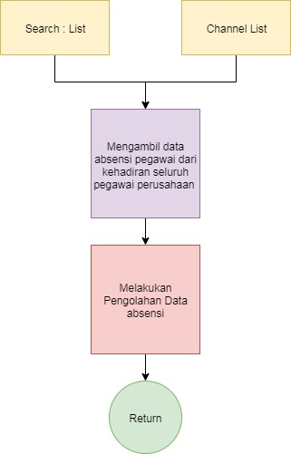

Gambar di atas menunjukkan bagaimana code API dirancang untuk menyelesaikan permasalahan. API ini mengambil, menyocokkan, dan menggabungkan data dari Search: list dan Channel: tujuannya untuk mempermudah pencarian data agar

**Cara Penggunaan API**

1. Install modul-modul yang ada pada code
2. Jalankan presensi.py (python presensi.py)
3. Buka <http://127.0.0.1:5000/login> pada browser
4. Login dengan username:admin password:admin
5. Salin token yang ditampilkan (sesi akan berakhir setelah 30 menit)
6. Masukkan URL <http://127.0.0.1:5000/show?token=xxxxxxxxxxxx> untuk menampilkan seluruh data xxxxxxxxx adalah token yang didapatkan
7. Masukkan URL <http://127.0.0.1:5000/filter/tahun=YYYYbulan=MM?token=xxxxxxxxxxxxxx> untuk menampilkan data pada bulan yang diinginkan YYYY adalah tahun, MM adalah bulan, xxxxxxxxx adalah token yang didapatkan

**Dokumentasi Hasil**

1. Saat dijalankan di <http://127.0.0.1:5000/> maka akan keluar halaman authorization (login) seperti ini:

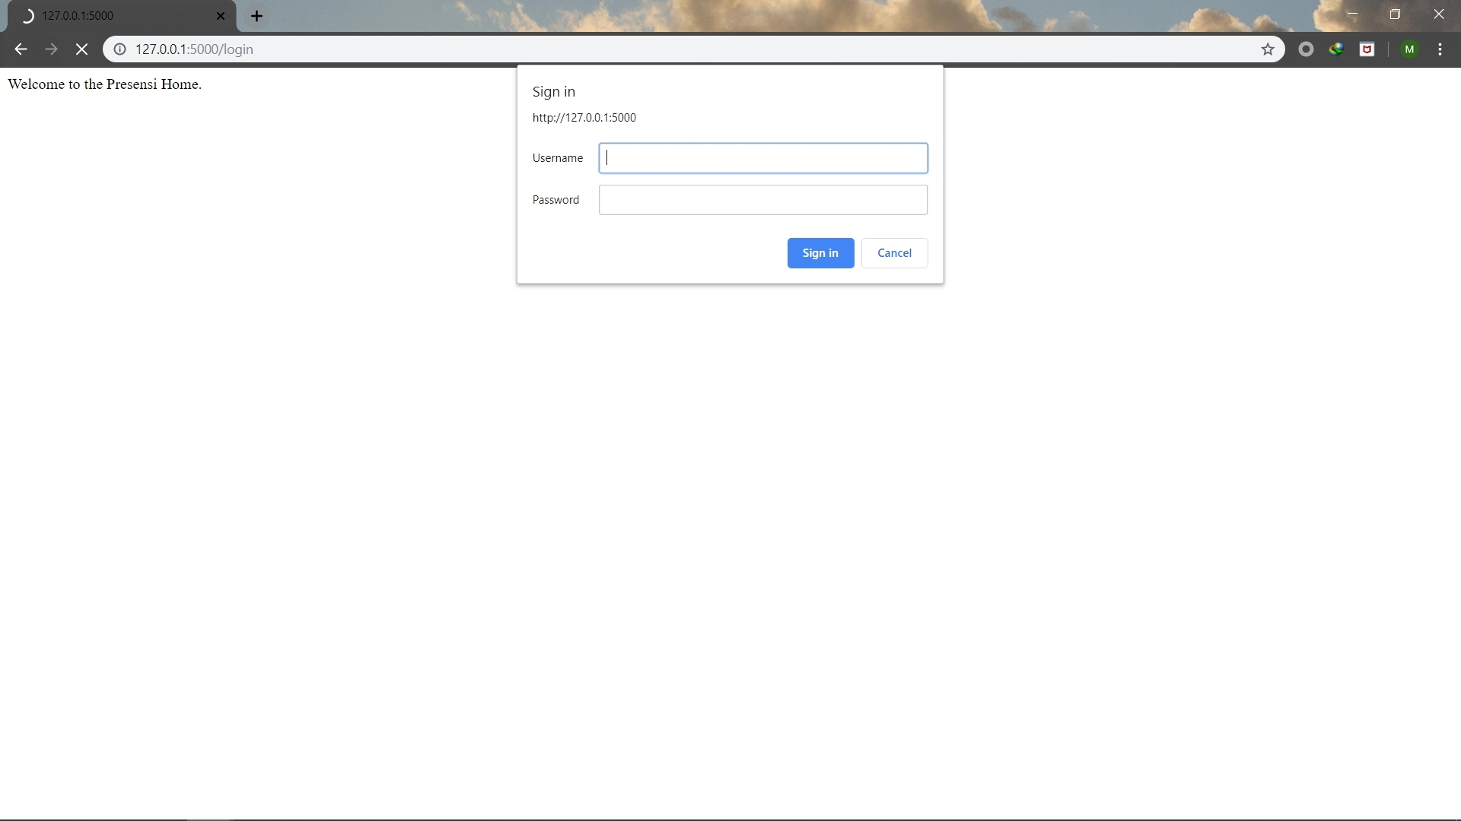

2. Gambar jika autentikasi berhasil , akan mendapat token untuk lanjut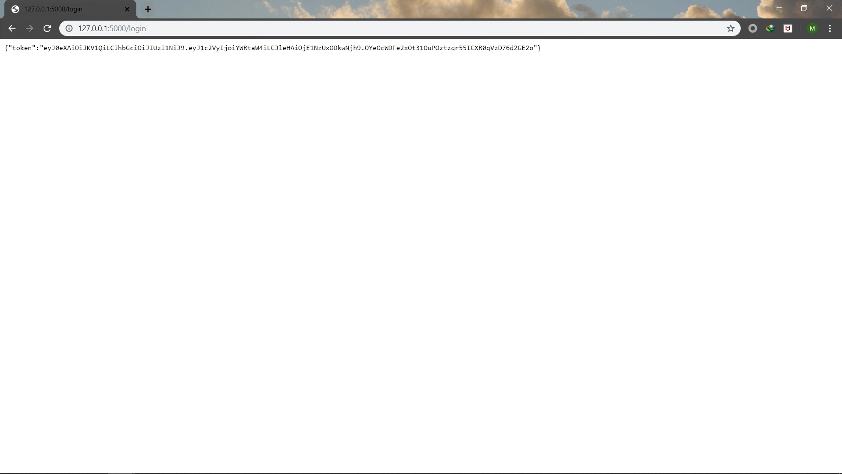

3. Gambar jika Autentikasi gagal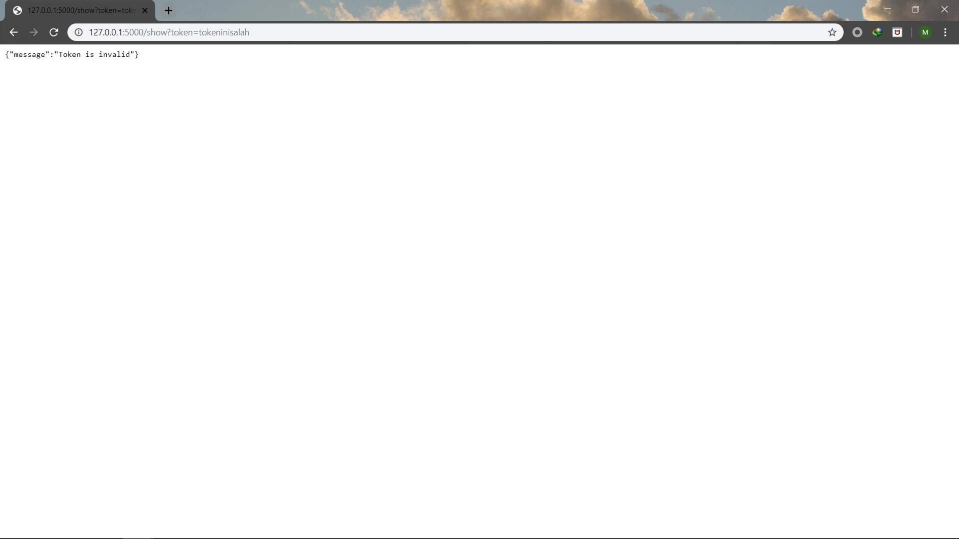

4. Gambar jika Autentikasi bermasalah (tidak berhasil dan tidak salah juga)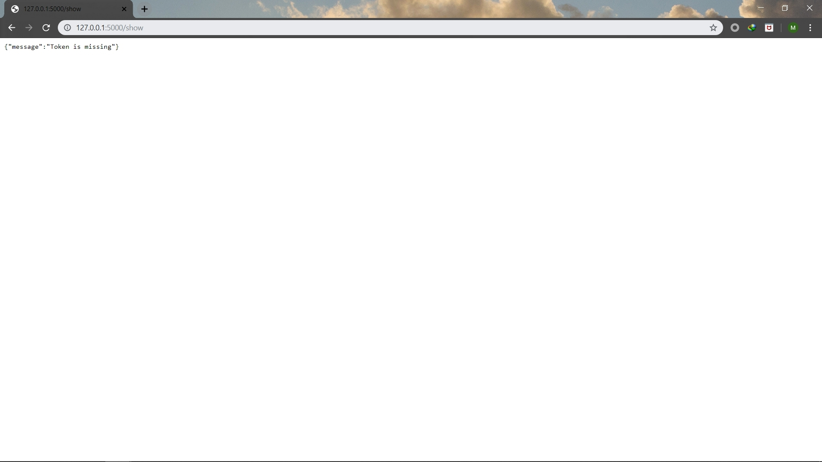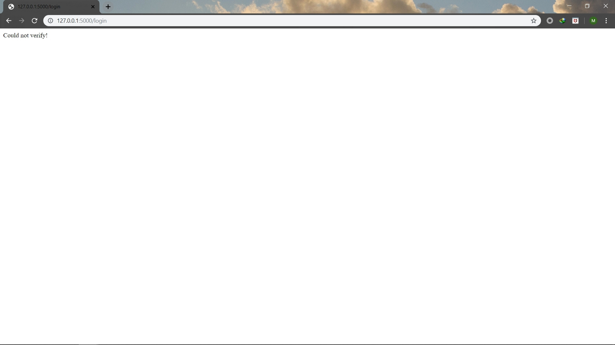

5. Data diberikan dalam bentuk JSON

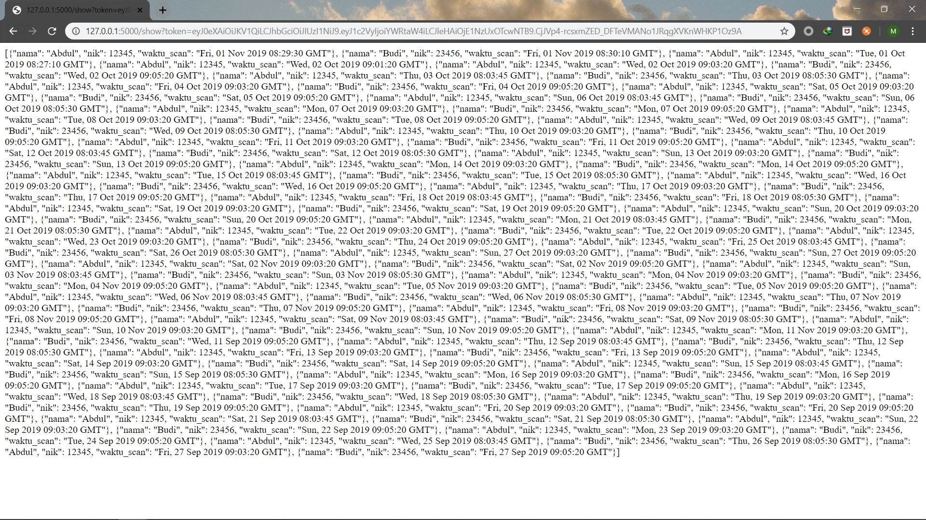

1. Gambar Pengujian dengan Postman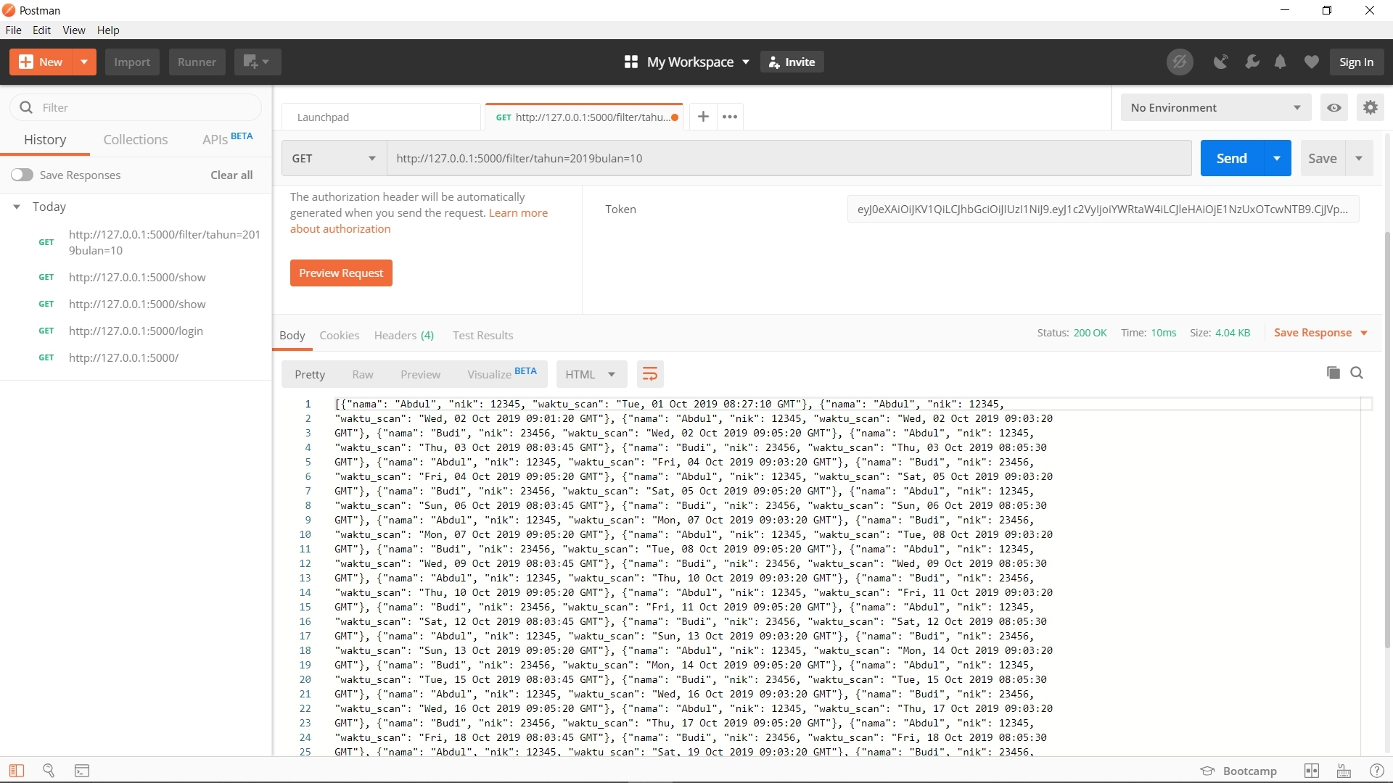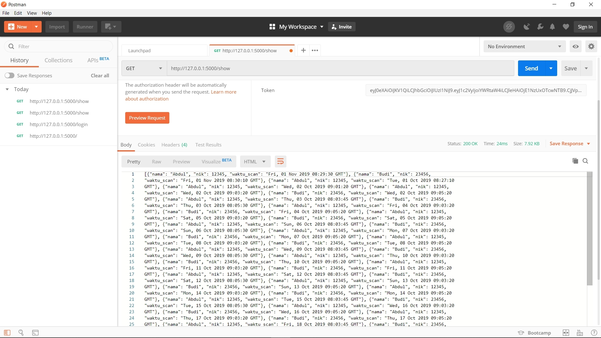

**Tambahan**

API direncanakan di deploy pada Pythonanywhere, namun ketika dijalankan terdapat package yang tidak mau terinstall.

